**NHÓM** …………………… **LỚP** ……….

**PHIẾU HỌC TẬP SỐ 1**

**1.** Kính hiển vi quang học gồm có 4 hệ thống:

- Hệ thống ………………… gồm thị kính, vật kính.

- Hệ thống ………………… gồm chân kính, thân kính, bàn kính, kẹp giữ mẫu.

- Hệ thống ………………… gồm đèn, gương, màn chắn sáng.

- Hệ thống ………………………………………………. gồm ốc to (núm chỉnh thô), ốc nhỏ (núm chỉnh tinh).

* Hệ thống nào được xem là bộ phận quan trọng nhất? Vì sao?

…………………………………………………………………………………………..

**2.** Điền vào chỗ trống để hoàn thiện cấu tạo cơ bản của kính hiển vi quang học.

……………………

……………………

……………………

……………………

……………………

……………………

……………………

……………………

……………………

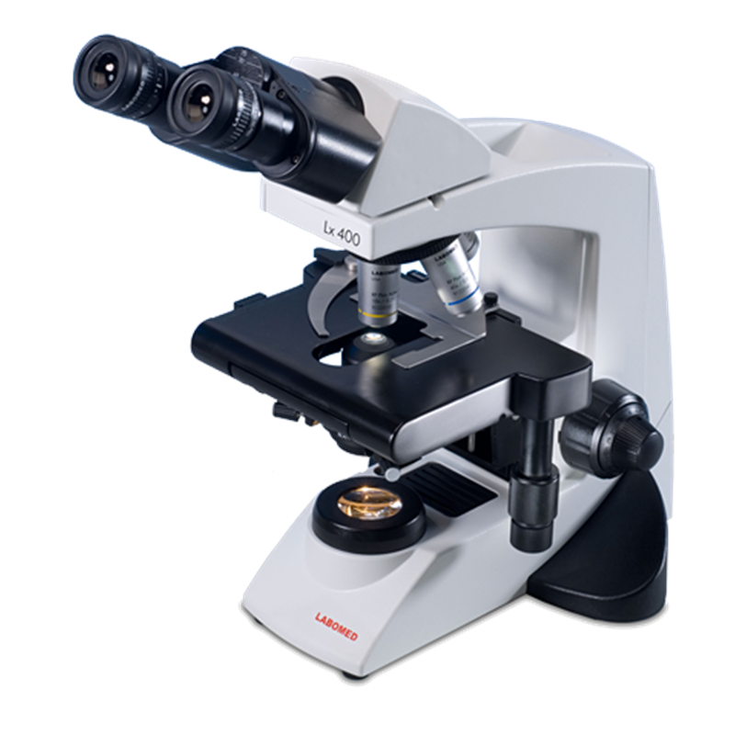

**HỌ VÀ TÊN:** ……………………………………… **LỚP:** ………….

**PHIẾU HỌC TẬP SỐ 2**

**1.** Điền thứ tự từ bước 1 đến bước 5 vào bảng để nêu đúng tiến trình sử dụng kính hiển vi quang học.

|  |  |
| --- | --- |
| **Các bước sử dụng kính hiển vi quang học** | |
|  | Đặt tiêu bản lên bàn kính, dùng kẹp để giữ tiêu bản. Vặn ốc to theo chiều kim đồng hồ để hạ vật kính gần sát vào tiêu bản. |
|  | Vặn ốc nhỏ thật chậm, đến khi nhìn thấy vật mẫu thật rõ nét. |
|  | Điều chỉnh ánh sáng cho thích hợp với vật kính. |
|  | Chọn vật kính thích hợp (10x, 40x hoặc 100x) theo mục đích quan sát. |
|  | Mắt nhìn vào thị kính, vặn ốc to theo chiều ngược lại để đưa vật kính lên từ từ, đến khi nhìn thấy vật cần quan sát |